靖州苗族侗族自治县消防救援大队
行政执法信息公开

一、消防执法依据
《中华人民共和国消防法》《中华人民共和国行政处罚法》《消防监督检查规定》《消防产品监督检查规定》《社会消防技术服务管理规定》等。
二、机构名称、负责人、机构职责权限、办公地址、办公时间、联系方式
（一）机构名称：靖州苗族侗族自治县消防救援大队 负责人：谢伯金
（二）消防救援机构职责权限：
1.加强消防法律法规的宣传，并督导、指导、协助有关单位做好消防宣传教育工作；
2.负责、监督、指导全县公众聚集场所在投入使用、营业前消防安全检查行政许可；
3.监督、指导全县消防救援机构确定本行政区域内的消防安全重点单位，并由应急管理部门报本级人民政府备案，负责大队本级消防安全重点单位的监管；
4.监督、协调、指挥全县国家综合性消防救援队、专职消防队按照国家规定开展重大灾害事故和其他以抢救人员生命为主的应急救援工作；
5.监督、协调全县国家综合性消防救援队、专职消防队充分发挥火灾扑救和应急救援专业力量的骨干作用；并按照国家规定，组织实施专业技能训练，配备并维护保养装备器材，提高火灾扑救和应急救援的能力；
6.负责、监督、协调按标准建立专职消防队、微型消防站等消防组织，并进行业务指导；根据扑救火灾的需要，可以调动指挥专职消防队参加火灾扑救工作；
7.监督、指挥、协调全县国家综合性消防救援队、专职消防队接到火警，立即赶赴火灾现场，救助遇险人员，排除险情，扑灭火灾；
8.负责、监督、指导全县消防救援机构根据需要封闭火灾现场，按规定开展火灾原因调查及延伸调查，统计火灾损失，根据火灾现场勘验，调查情况和有关的检验、鉴定意见，及时制作火灾事故认定书，作为处理火灾事故的证据；负责组织较大及以上火灾事故原因调查及延伸调查；
9.对全县机关、团体、企业、事业等单位遵守消防法律法规的情况依法进行监督检查；
10.负责、监督、指导全县消防救援机构在消防监督检查中发现火灾隐患的，应当通知有关单位或者个人立即采取措施消除隐患；不及时消除隐患可能严重威胁公共安全的，消防救援机构应当依照规定对危险部位或者场所采取临时查封措施；
11.负责、监督、指导全县消防救援机构在消防监督检查中发现城乡消防安全布局、公共消防设施不符合消防安全要求，或者发现本地区存在影响公共安全的重大火灾隐患的，由应急部门书面报告本级人民政府；
12.负责、监督、指导全县消防产品使用领域的监督检查；
13.负责、监督、指导全县消防救援机构依法对消防技术服务机构的监管；
14.负责、监督、指导全县消防救援机构核查涉及消防工作的投诉举报；
15.监督、指导全县消防救援机构对重大活动、重要会议等的消防安保。
（三）办公地址：
大队办公地址：靖州县永平路塘湖村
政务窗口地址：靖州县渠阳镇体育路便民服务中心大楼2楼14号窗口
（四）队办公时间：法定工作日，上午8:00-12:00，14:30-17:30（冬季）、15:00-18:00（夏季）
政务中心窗口办公时间：法定工作日，上午 09:00~12:00，下午13:30~17:00
（五）办公电话：大队:0745-8257879
窗口：0745-8225776
姓名 | 行政执法机关 | 职务 | 执法资格证号
谢伯金 | 靖州县消防救援大队 | 大队长 | 18131324101
谢小明 | 靖州县消防救援大队 | 教导员 | 18131324102
杨宇卓 | 靖州县消防救援大队 | 初级技术职务 | 18131324103
阳旭东 | 靖州县消防救援大队 | 初级技术职务 | 18131324104
三、消防行政执法人员信息公开

四、消防执法流程图和执法服务指南
（一）消防“双随机、一公开”执法监督流程图。

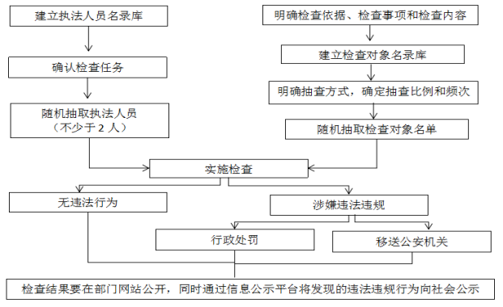

（二）消防行政许可流程图。
公众聚集场所投入使用、营业消防安全告知承诺制工作流程图
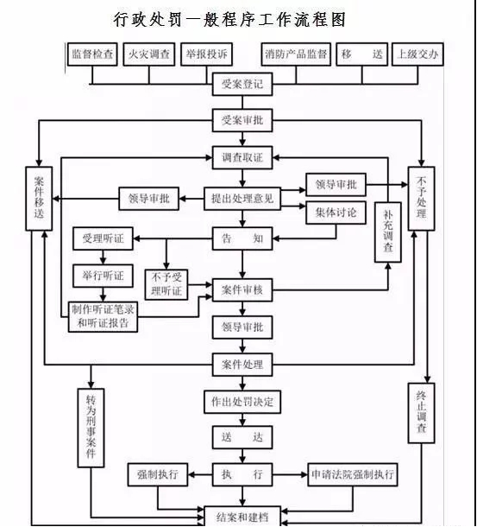
（注意：告知承诺制和现有的申报安检制可并行，申请人可以根据自己意愿决定任选一种安检模式，各级消防救援机构不得强令单位进行选择）
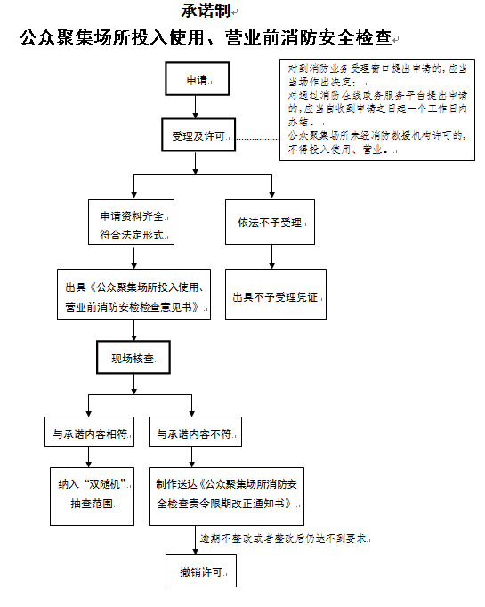
五、举报投诉的方式和途径
举报投诉电话：0745-12345。
来信来访地址：靖州县永平路塘湖村，县消防救援大队；邮编：418400

